Dit is het model wat wij moeten hebben,

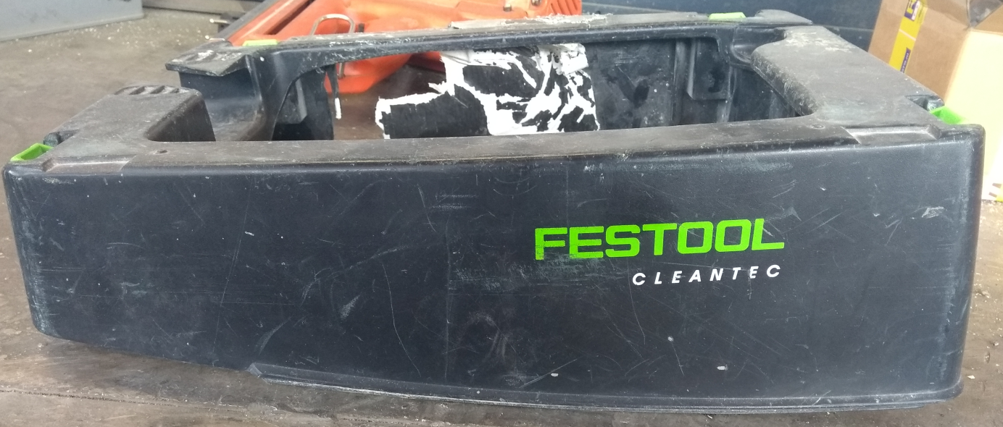

Onderstaand mdel is geleverd

